2008年度(第5回)
東海学生オリエンテーリング選手権大会
兼
2008年度 日本学生オリエンテーリング選手権
ロングディスタンス競技大会 東海地区代表選考会
プログラム
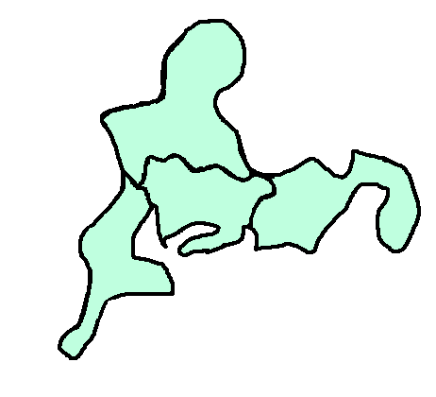

期日 2008年（平成20年）6月22日（日）
場所 愛知県新城市
主催 東海学生オリエンテーリング連盟
主管 2008年度東海学生オリエンテーリング選手権実行委員会
実行委員長：森 広斗(名古屋2004 入学)
コースセッター：青木大輔(静岡2004入学)

目次
１．ごあいさつ | 3
東海学連幹事長 藤森祐耶
大会実行委員長 森 広斗
２．大会全般について | 4
略称について
大会全般の注意事項
立入禁止区域
閲覧禁止地図
気象情報
モデルイベントについて
大会中止の決定
大会の問合せ先
３．大会会場へのアクセス | 6
自動車でのアクセス
電車・バスでのアクセス
４．会場レイアウト | 9
５．大会の流れ | 10
受付
準備
スタート
競技中
ゴール
速報
表彰式
後片付け
６．競技情報 | 15
地図について
テレイン・コースプロフィール
コース距離及び登距離
７．スタートリスト | 17 １７

１．ごあいさつ

東海学連幹事長 静岡大学3年 藤森祐耶
今年もOB・OGさん方のおかげで無事東海インカレを開くことが出来そうです。
インカレロングのセレクションも兼ねていますが東海で一番早いのは誰か、を決定する大会です。その座を狙っていない人も入賞だったり、この人には負けないだったり、完走であったり、自分の目標を持って参加することで有意義な大会に出来ると思います。

新人の皆さんは初めて本格的なレースという方も多いと思います。オリエンをはじめてからのこの短期間短期間にどれだけの力がついたか試す良い機会だと思います。もちろん力試しでは無く東海新人王者の座を狙ってる人もいるでしょう。
上級生、新人共にそれぞれがそれぞれの臨みかたで楽しみ、大いに盛り上げていきましょう。

東海インカレ2008実行委員長 森 広斗
学生の皆さん、そして併設大会に参加頂いた皆様、ようこそ東海インカレ2008へ！東海インカレが開催されるこの日を、運営者一同心待ちにしていました。
東海インカレも第5回目となり、東海において、暑き夏の熱き大会に定着しつつあります。本テレイン「作手高原」は、2008年度インカレロングの隣接テレインであり、ロングに向けた最高のトレーニング機会になるでしょう。
去年同様、10人の少数運営で、ご迷惑をおかけすることがあると思いますが、参加者にご満足頂けるよう、当日も全力で運営いたします。後日、「この大会に出といて良かったなあ」と思える大会となれば、われわれ運営者にとってこれほど嬉しい事はありません。
最後になりましたが、この度東海インカレを開催するに当たって、運営にご協力していただている東海学連OB・OGの皆様および東海インカレの開催を承認していただいた東海学連の加盟員の皆様、そして競技に使用する森林・施設を利用させていただいた多くの地元の皆様には厚く御礼を申し上げます。
学生の皆様の熱い走りを、運営者一同、心待ちにしています！
２．大会全般について
○ 略称について
・ 本大会では下記の略称を使います。

東海男子選手権（一般チャレンジ） | ME（OME）
東海女子選手権（一般チャレンジ） | WE（OME）
男子新人クラス（一般チャレンジ） | MF（OMF）
女子新人クラス（一般チャレンジ） | WF（OWF）

○ 大会全般に関する注意事項
・ 選手権クラス（セレクション）優先に運営を行います。
・ テレインは地元のご好意で使わせてもらっています。地元の方に感謝すると共に、下記のことを必ず守ってください。

・地元住民にあった場合は挨拶をする
・テレイン、会場内での飲酒・タバコ・火気の使用は禁止
・自然環境に損害を与える行為をしない
・民家などの立入禁止区域には絶対に入らない
・ごみは必ず持ち帰る

○ 立入禁止区域
大会開催前のO-map「作手高原」エリアへのオリエンテーリング目的の立入を禁止します。

○ 閲覧禁止地図
会場でO-map「作手高原」エリアに該当する範囲のO-Map、行政図、コピー、写真、イラストなどの閲覧を全て禁止します。閲覧が発覚した場合は失格にします。

○ 気象情報
大会が開催される6月22日、及び前日の過去3年間の気象情報は以下の通りです。梅雨の時期であるため、天候が良くないことが予想される一方、気温が30度を越えることもあるため、十分な暑さ対策をしてください。

気象観測データ（新城市） |  | 2005年 | 2006年 | 2007年
6月21日（土） | 平均気温（℃） | 23.2 | 24.1 | 23.8
6月21日（土） | 最高気温（℃） | 28.5 | 30.9 | 29.6
6月21日（土） | 最低気温（℃） | 18.8 | 18.4 | 19.9
6月21日（土） | 降水量（mm） | 0 | 0 | 0
6月21日（土） | 日照時間（h） | 3.5 | 2.4 | 7.3
6月22日（日） | 平均気温（℃） | 23.8 | 21.7 | 22.5
6月22日（日） | 最高気温（℃） | 27.9 | 25.2 | 24.5
6月22日（日） | 最低気温（℃） | 20.7 | 19.8 | 19.2
6月22日（日） | 降水量（mm） | 18 | 17 | 51
6月22日（日） | 日照時間（h） | 0.2 | 0 | 0
気象庁HP （http://www.jma.go.jp/jma/index.html）より引用

○ モデルイベントについて
本大会のモデルイベントは開催しません。
○ 大会中止の決定
天候などの理由により参加者の安全を確保できないと判断した場合、大会を中止いたします。大会を中止する場合は、当日の朝6時に大会実行委員長が各大学の渉外に連絡します。また、当日の朝6時頃に東海学連のホームページにも掲載します。
○ 大会の問合せ先
東海インカレについて、ご不明な点がございましたら下記連絡先までお問い合わせください

大会前々日まで 森 広斗：hiroto-zzr@u01.gate01.com
大会前・当日、及び緊急時 森 広斗：080-6909-5670

３．会場へのアクセス

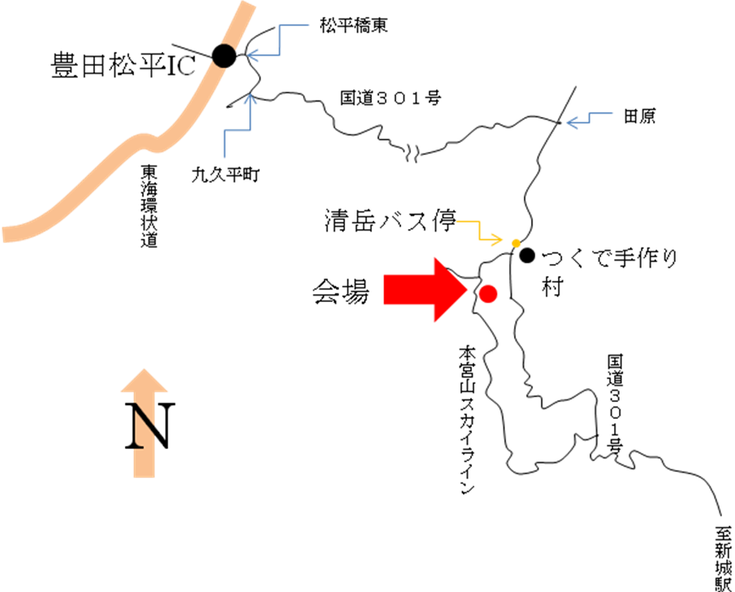

会場周辺広域図

● 自動車でのアクセス
・東名高速「豊川」IC より約50 分（国道151号線、及び301号線経由）
・東海環状自動車道。「豊田松平」ICより約40分（国道301号線経由）

駐車場は鬼久保ふれあい広場内の駐車場(会場周辺図)です。参加者が多数なため、学生・一般参加者に別れて、順に駐車してください。
学生駐車場から会場の体育館へは黄色テープ誘導、徒歩6分(約0.4km)です。

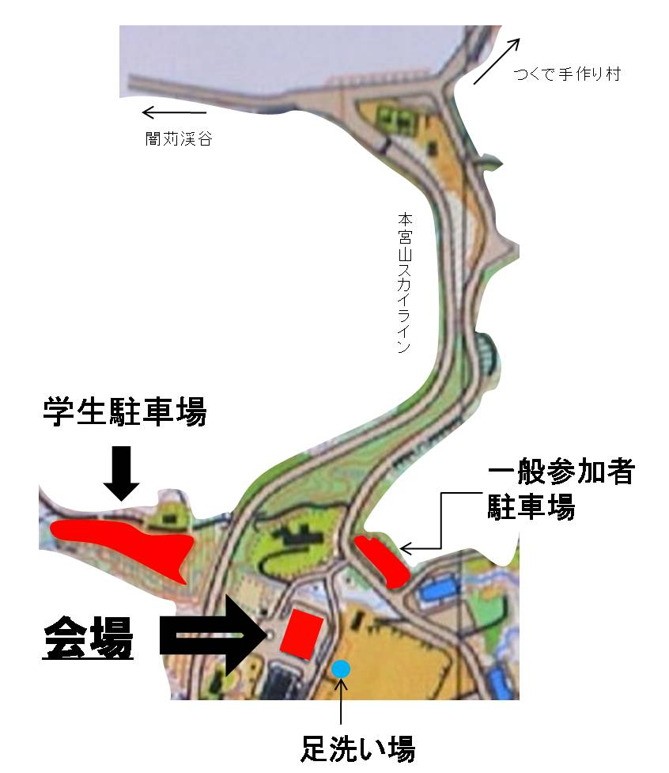

会場周辺図
● 電車・バスでのアクセス
バスの本数がありませんので，自家用車にて来られる事を強くお勧めします．

○ 公共交通機関でのアクセス方法

名古屋・静岡の各方面
↓ JR 東海道本線
豊橋駅
↓ JR飯田線（約35 分）
新城駅
↓徒歩（約5 分）
新城栄町バス停
↓豊鉄バス（約30 分）
↓高里方面行き
清岡
↓徒歩（約30 分）
会場

[1]新城駅まで
JR 東海道本線・東海道新幹線「豊橋」駅より、JR 飯田線にて「新城」駅下車。
豊橋・新城間は、約35 分（特急の場合、約25 分）。
○ 電車時刻表
JR飯田線
豊橋 発 | 6:00 | 6:30
新城 着 | 6:34 | 7:06

○ バス時刻・運賃
行き
新城栄町 発 | 7:17
清岳 着 | 7:54
帰り
清岳 発 | 15:38
新城栄町 着 | 16:12

バス停から会場までは約2km、徒歩30分です。テープ誘導は行いません。
時刻に関しては変更の場合もあるので、最終的には自分でご確認ください。
会場レイアウト

会場内の備品には触らないでください。会場には役員が常駐しますが、荷物の紛失、盗難等の責任は負いません。
トイレの数が少ないので、なるべく済ませてませてきてください。女子更衣所があります。体育館内のシャワーは使用禁止です。

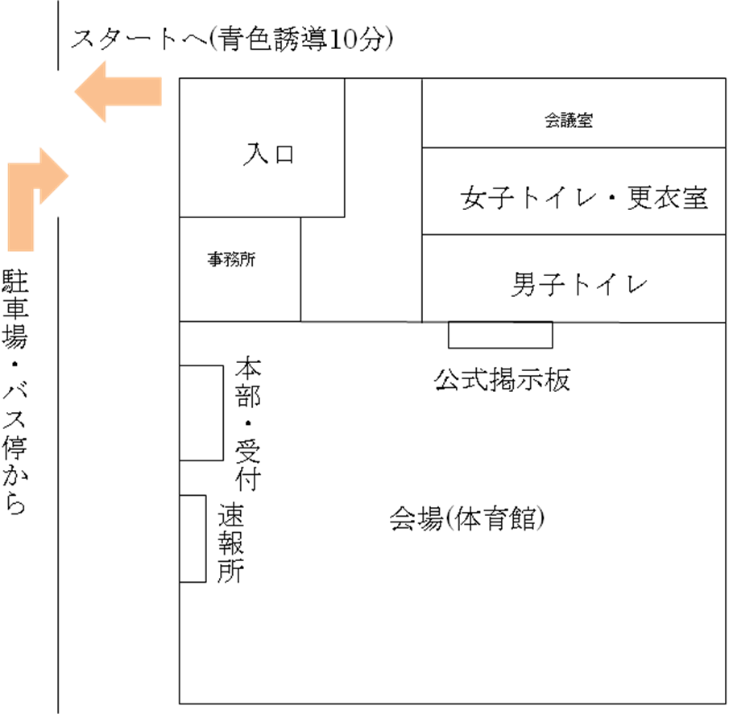

会場レイアウト

５．大会の流れ
受付 8:30 ～
開場は8:30です。受付も同時刻から本部で行います。各大学の渉外が受付で、配布物を受け取ってください。なお配布物は以下のとおりです。
○ 配布物
学生
・レンタルE-card、
・バックアップラベル
・ゼッケン（選手権のみ）
・コントロール位置説明表（デフ）
なお、ゼッケンを取り付ける安全ピン（４本以上）は各自で用意してください。

一般参加者(各自、取りに来てください)
・レンタルE-card、
・バックアップラベル
・コントロール位置説明表（デフ）

準備
○ 更衣所
女子更衣所は大会レイアウトを参照してください。
公式掲示板は
絶対に確認
○ 公式掲示板
プログラム配布後の変更点を掲示します。競技に大きな影響を与える情報が掲示される場合もあるので、必ず確認してください。また、コントロール見本も設置します。
○ ゼッケン（選手権クラスのみ）
ゼッケンは前につけてください。ピンの数は何本でもかまいませんが、競技中見えやすいよう、前にゼッケンを付けてください。
- スタートに必要な物
E-card・ゼッケン（選手権クラスのみ）の無い方は出走できません．
- スタートまでの誘導
全クラス共にスタート地区までは、青色テープ誘導、徒歩10分(距離0.7km)です。
- ウォーミングアップエリア
ウォーミングアップは，テープ誘導区間内で行うようにしてください．その際，車には十分に気をつけてください．また，住民の方に迷惑をかけないように行ってください。

スタート 10:00～ (選手権11:00～)
スタート3分前まで | E-cardを動作確認用ユニット（スタート地区に設置してある）にはめて、E-cardのアクティベート（起動）を行ってください。ユニットの赤ランプが点灯します。念のため2回以上赤ランプが点灯することを確認してください。もし、赤ランプが点灯しなかった場合は近くの役員まで申し出てください。スタート地区の時計は現在時刻を示しています。
スタート3分前 | 自分のクラスの枠に入ります
スタート2分前 | １つ前の枠に進みます
スタート1分前 | さらに１つ前の枠に進み、役員からE-cardのチェックを受け、スタートユニットにE-cardをはめ、アクティベートの確認をします。
スタート10秒前 | E-cardをスタートユニットにはめます。今度はスタートの合図があるまでE-cardを離さないでください。
スタート | スタートの合図と同時にE-cardをスタートユニットから離し（リフトアップスタート）、地図を受け取ってスタートします。
スタート後 | 赤白テープ誘導に沿ってスタートフラッグまで進みます。地図上でのスタートの位置（△）はスタートフラッグです。
スタート地区レイアウト
○ スタート時間に遅刻した場合
遅刻した場合は運営者の指示に従ってスタートしてください．ただし，他のランナーとの関係によりすぐスタートできない場合があります．遅刻した際のタイムは「実際にスタートした時刻」－「スタートリストに載っているスタート時刻」を足したタイムとなります。
○ スタート閉鎖
12:24にスタート地区を閉鎖します。この時間以降にスタートすることはできません。
競技中
○ コントロール通過証明
1番コントロールから指定された順に回ります。指定されたコントロールに到達したら、E-cardをコントロールユニットにはめます（以下、これをパンチと書きます）。これでE-cardにコントロールを通過したことが記録さます。E-cardが故障していた場合はバックアップラベルが通過証明となる（後述）ので、バックアップラベルに穴が開くようにきちんとパンチしてください。
○ 同じコントロールで2回以上パンチした場合
同じ番号のコントロールを続けて2回以上パンチした場合は、最初のパンチのみが記録されます。パンチに不安のある場合は、2回以上パンチしても問題ありません。
○ 間違ったコントロールでパンチしてしまった場合
間違ったコントロールでパンチした場合でも、その後、正しい順番でパンチすれば問題ありません。
例）1番から2番を飛ばして3番でパンチしてしまった。
→そのまま2番へ行ってパンチしてから、3番へ戻って再びパンチする。
例）1番から2番へ行くべきところを他のコースのコントロールでパンチしてしまった。
→そのまま2番へ行ってパンチする。
○ E-cardが故障していた場合
E-cardが正しく動作しなかった場合はバックアップラベルでコントロール通過が確認できれば完走とします。バックアップラベルを紛失してもE-cardが正常に動作してコントロール通過確認ができる限り失格にはなりませんが、E-cardが正常に動作せず、かつバックアップラベルを紛失していた場合は失格となります。
○ 給水所・救護所
男子選手権クラスの45％及び65％、女子選手権クラスの40%及び60%のところに給水所・救護所を設けます。地図上の赤の十字は、救護所で給水もできます。給水Fクラスも救護所を通ることが出来ます。有人の救護所では、コップに水を注いで置いてありますが、手渡す事はしません。また、救護所には、最小限の手当てのための用具を用意しますが、役員の手を借りたら失格となります。無人の給水所ではペットボトルとコップが置いてあるので、自分で水を注いでください。
○ 立ち入り禁止区域
特にテープで囲うことはしませんが、立ち入り禁止区域(耕作地や民家の敷地など)には絶対立ち入らないでください。立ち入り禁止区域に入った場合は、失格となります。
○ けが人を発見した場合
けが人の救出は競技よりも優先させてください。けが人を発見した場合は速やかに役員に申し出てください。
○ 競技時間
競技時間は全クラス2時間30分とします。それ以降もゴール閉鎖時刻までは計時を行いますが、成績は失格となります。
競技時間は
2時間30分

ゴール
○ ゴール方法
１．最終コントロールから赤白テープ誘導（ストリーマ）に沿ってゴールへ向かう
２．ゴールに着いたら、コントロールユニット（ゴールユニット）にパンチする
３．役員に指示に従って、会場へ戻る
４．会場の本部で、役員にE-cardを渡す
５．その場で失格判定が出る（全部のコントロールを回ってきたか判定する）
注意 ゴール後、2時間以上経つとE-card が読み取れなくなる恐れがあるため、会場に着いたら、すぐにE-cardを役員へ渡してください。
ゴールは
パンチングフィニッシュ

○ 計時
ゴールにあるコントロールユニット（ゴールユニット）にパンチしたタイムを正式なゴールタイムとします（パンチングフィニッシュ）。
○ ゴール閉鎖
ゴール閉鎖時刻は15:00です。競技中であっても、この時間までに必ずゴール地点を通過してE-cardを提出してください。また、棄権する場合でも、必ずゴール地点へ行ってE-cardを役員に提出してください。ゴール地点に行く事が不可能な場合は、近くの役員に渡してください。何も連絡がないまま帰る、またはゴール閉鎖時刻までに帰らないと、行方不明者として捜索され、多くの人に迷惑をかけることになります。
ゴール閉鎖は
15:00

○ 地図回収
ゴール後に地図回収は行いません。スタート前の人に地図を見せないようにしてください。不正が判明した場合は両者失格とします。
○ 調査依頼・提訴
調査依頼・提訴は大会本部で受け付けます。ゴールでは受け付けないのでご注意ください。結果は公式掲示板に掲示します。
○ 会場に入るとき
会場に入るときは泥を持ち込まないように，必ず泥を落としてから建物の中に入ってください。

速報
会場で成績速報を掲示します。速報の掲示場所は会場レイアウトをご覧ください。
選手権クラスでは、有人給水所通過情報、及びゴール情報（＝速報）をリザルトボードに掲示します。

表彰式 14:30（予定）
○ 表彰対象
選手権クラスは上位6名、新人クラスは上位3名を表彰します。また、MEチャレンジ・WEチャレンジの上位3名、MFチャレンジ・WFチャレンジの上位1名も表彰します。
表彰対象者には、役員が指示します。役員の指示に従ってください。
○ 選手権
ME・WEクラス優勝者を平成20年度男子及び女子東海学生選手権者とします。
○ インタビュー
選手権クラスの入賞者にはインタビューを行います。インカレロング本戦への意気込み等を聞かせください。
○ ルート記入
順位が確定次第、選手権クラス上位3名には会場内の拡大マップにルートを記入してもらいます。ご協力お願いします。

特別イベント
大会当日、松澤さん主催のチャリティイベントを開催いたします。
内容は、
・ ＷＯＣ代表、松澤俊行によるレース解説会
・ ＷＴＯＣ代表、山口尚宏によるトレイルＯチャレンジ
とのことです。
ぜひ、ご参加ください。

後片付け
表彰式終了後、後片付けをします。参加者に撤収・E-cardの洗浄などを手伝ってもらいます。快く引き受けてください。
６．競技情報
○ 地図について
• 「作手高原」（2005 年 愛知県オリエンテーリング協会作成）
• 縮尺：1/15000(ME/OME,WE/OWE)、1/10000(MF/OMF,WF/OWF)
• 等高線間隔：5 m
• 通行可能度：4 段階
• サイズ：A4
・ISOM2000 準拠

特殊地図記号：
地図記号はISOM2000 に準拠していますが特殊記号として以下の物を使用しています．
• ○（黒） 炭焼窯跡
• ×（黒） ほこら，石碑，その他の人工特徴物
• 緑の交差ハッチ 椎茸床(立入禁止)
• コントロール位置説明：IOF 記号表記、FクラスはIOF記号と日本語表記を併記

○ テレイン・コースプロフィール
・テレインプロフィール
テレインは標高 500～700m に位置し、北には今年度のインカレロングのテレインが隣接している。大小複数の山塊からなり、沢底を走る道等によって分断されている箇所も多い。傾斜は急峻であり、微地形の複雑に発達した部分もある。また、鉄塔や堤防のような非常に目立つ特徴物が点在する。植生は大部分が針葉樹林で走行可能度や見通しは非常によい。しかし季節柄藪が発達している部分も多く、一部には伐採などによって表記よりも走行可能度の低い場所が見られる。
・コースプロフィール
Eクラスのコースは全体的に長めのレッグが多く、道走りが多くコントロール位置も比較的簡単である。しかし一部短めのレッグが続く難しい部分もあり、素早い切り替えが必要である。
Fクラスは道を使えないレッグもあり、少し難易度の高いコースになっている。地図とコンパスをよく見て進み、チェックポイントを丁寧に確認して回ってきて欲しい。
どのコースも登りが多く、急な斜面を登る箇所もある。登距離は最も早く走れると予想されるルートの6%を越えている。

○ コース距離及び登距離
クラス | コース距離 | 登距離 | 優勝設定時間
ME(OME) | 7.6km | 600m | 75分
WE(OWE) | 4.7km | 340m | 55分
MF(OMF) | 2.7km | 210m
WF(OWF) | 2.2km | 160m
※ コース距離は直線距離です
※ 登距離は、1番速いと思われるルートで計算してあります
※ コース距離・登距離は当日変更になる可能性があるので、公式掲示板をご確認ください。
７．スタートリスト
ME（男子選手権）
11:00 | 沢厚太郎 | 名古屋大学2
11:02 | 松下和輝 | 静岡大学2
11:04 | 南部三王 | 名古屋大学4
11:06 | 大類健介 | 静岡大学3
11:08 | 桶田雄史 | 静岡大学3
11:10 | 寺川拓 | 静岡大学4
11:12 | 片岡裕太郎 | 名古屋大学3
11:14 | 琢磨和晃 | 名古屋大学2
11:16 | 小林知彦 | 名古屋大学4
11:18 | 定永悠佑 | 静岡大学4
11:20 | 清水孝臣 | 名古屋大学2
11:22 | 新家正宏 | 静岡大学4
11:24 | 林真一 | 名古屋大学3
11:26 | 大月隆寛 | 静岡大学2
11:28 | 大牧勇人 | 名古屋大学3
11:30 | 日比野剛 | 静岡大学3
11:32 | 鈴木俊弥 | 名古屋大学3
11:34 | 田中誠 | 静岡大学2
11:36 | 玉田芳崇 | 名古屋大学3
11:38 | 新谷俊幸 | 名古屋大学3
11:40 | 浅利直宏 | 名古屋大学2
11:42 | 佐々木達哉 | 静岡大学2
11:44 | 早川崇 | 静岡大学4
11:46 | 小林正朋 | 名古屋大学4
11:48 | 富田真司 | 名古屋大学2
11:50 | 谷川友太 | 名古屋大学3
11:52 | 渡会真一 | 静岡大学3
11:54 | 小澤隆嘉 | 名古屋大学3
11:56 | 藤森祐耶 | 静岡大学3
11:58 | 荒木正登 | 名古屋大学2
12:00 | 山本哲也 | 静岡大学2
12:02 | 崎田孝文 | 名古屋大学4
12:04 | 原田怜 | 静岡大学4
12:06 | 中川慎太 | 名古屋大学2
12:08 | 毛呂悠紀 | 静岡大学3
12:10 | 五島良洋 | 静岡大学3
12:12 | 渡瀬友亮 | 名古屋大学2
12:14 | 大森祐介 | 静岡大学4
12:16 | 上本啓太 | 名古屋大学2
12:18 | 松井健哉 | 名古屋大学2
12:20 | 寺村大 | 名古屋大学4
12:22 | 山川雅也 | 名古屋大学3
12:24 | 小澤宏紀 | 名古屋大学2

WE（女子選手権）
11:01 | 篠原舞 | 椙山女学園大学2
11:03 | 喜田麻美 | 椙山女学園大学4
11:05 | 伊藤歌奈子 | 椙山女学園大学3
11:07 | 木村雅美 | 椙山女学園大学2
11:09 | 桜木美咲 | 椙山女学園大学2
11:11 | 青山由希菜 | 椙山女学園大学4
11:13 | 立田美雪 | 椙山女学園大学2
11:15 | 水野日香里 | 椙山女学園大学2
11:17 | 山田紗衣佳 | 椙山女学園大学4
11:19 | 塚本章乃 | 椙山女学園大学2
11:21 | 花井理沙 | 椙山女学園大学3
11:23 | 清水美和 | 椙山女学園大学4
11:25 | 若山亜美里 | 静岡大学2
11:27 | 佐久間風花 | 椙山女学園大学2
11:29 | 森友里恵 | 椙山女学園大学2
11:31 | 柴田彩名 | 椙山女学園大学2
11:33 | 原田友里恵 | 静岡大学2
11:35 | 疋田はるか | 椙山女学園大学4
11:37 | 都築愛美 | 椙山女学園大学2

MF（男子新人）
10:00 | 宇野正信 | 名古屋大学1
10:01 | 服部達哉 | 静岡大学1
10:02 | 田中創樹 | 静岡大学1
10:03 | 川口祥央 | 静岡大学1
10:04 | 谷祐樹 | 名古屋大学1
10:05 | 近藤明宏 | 静岡大学1
10:06 | 鵜瀬和秀 | 名古屋大学1
10:07 | 瀧本拓央 | 名古屋大学1
10:08 | 鳥山聡志 | 静岡大学1
10:09 | 荒居孝紀 | 名古屋大学1
10:10 | 谷口理嗣 | 静岡大学1
10:11 | 菅谷裕志 | 名古屋大学1
10:12 | 内田亘紀 | 名古屋大学1
10:13 | 吉冨哲志 | 名古屋大学1
10:14 | 井上裕二 | 名古屋大学1
10:15 | 庄田陸平 | 静岡大学1
10:16 | 山内康久 | 名古屋大学1

WF（女子新人）
10:20 | 近藤つかさ | 椙山女学園大学1
10:21 | 西山和沙 | 椙山女学園大学1
10:22 | 鈴木咲緒里 | 椙山女学園大学1
10:23 | 伊藤えり | 椙山女学園大学1
10:24 | 角谷美南 | 椙山女学園大学1
10:25 | 武田歩美 | 椙山女学園大学1
10:26 | 鈴木綾乃 | 椙山女学園大学1
10:27 | 西風美里 | 椙山女学園大学1
10:28 | 問山光 | 椙山女学園大学1
10:29 | 長田知佳子 | 椙山女学園大学1
10:30 | 加藤美沙央 | 椙山女学園大学1
10:31 | 佐藤真梨子 | 椙山女学園大学1
10:32 | 小玉千晴 | 椙山女学園大学1
10:33 | 古舘亜紀 | 椙山女学園大学1
10:34 | 大谷美紀 | 椙山女学園大学1
10:35 | 後藤梨恵 | 椙山女学園大学1
10:36 | 鶴田奈那子 | 椙山女学園大学1

OME（MEチャレンジ）
10:00 | 田中公悟 | マッパ
10:01 | 田濃邦彦 | 静岡OLC
10:02 | 山口尚宏 | OLCルーパー
10:03 | 尾崎渉 | 無
10:04 | 松澤俊行 | 三河OLC
10:05 | 近藤康満 | 東海高校
10:06 | 山田晋太郎 | 東海高校
10:07 | 登坂祥太 | OLCルーパー
10:08 | 宮内佐季子 | ぞんび～ず
10:09 | 櫻木伸也 | 浜松OLC
10:10 | 小野田剛太 | OLCルーパー
10:11 | 渡辺雅敏 | 浜松OLC
10:12 | 阪本紘一 | 航走の会
10:13 | 鈴木陽介 | 無記入
10:14 | 林武彦 | ラタマキュー
10:15 | 鈴木雅樹 | OLCルーパー
10:16 | 江崎保夫 | OLCルーパー
10:17 | 山中晴揮 | 東海高校
10:18 | 内藤愉考 | 浜松OLC
10:19 | 松橋徳敏 | つるまいOLC
10:20 | 高橋徹 | 無
10:21 | 堀田遼 | 東海高校
10:22 | 平井皓基 | 東海高校
10:23 | 片山裕典 | OLP兵庫
10:24 | 山田祐嗣 | つるいOLC
10:25 | 深田恒 | 東海中学
10:26 | 平井均 | 静岡OLC
10:27 | 青山文生 | 無所属
10:28 | 池陽平 | OLCルーパー
10:29 | 樽見典明 | 三河OLC
10:30 | 鶴田翔一 | PLANT

OWE (WEチャレンジ)
10:40 | 宮崎敦司 | 無所属
10:41 | 三井由美 | 三河OLC
10:42 | 林佳苗 | ラタマキュー
10:43 | 小林美幸 | 無
10:44 | 江崎明美 | 浜松OLC
10:45 | 大野聡生 | 東海中学
10:46 | 安斎秀樹 | Hyvaa Haalto
10:47 | 安斎悠杜 | Hyvaa Haalto

OMF (MFチャレンジ)
10:40 | 土屋武 | 愛知OLC
10:41 | 柴田善一 | つるまいOLC
10:42 | 金子八三 | 無記入
10:43 | 角岡明 | つるまいOLC
10:44 | 長瀬朋子 | つるまいOLC
10:45 | 横田直人 | なし
10:46 | 堀本洋 | 静岡OLC

OWF (WFチャレンジ)
10:50 | 尾崎理華 | 無
10:51 | 堀本睦 | 静岡OLC

おまけ（自分で書き込んで使ってください）
○ テープ誘導の色・時間、一覧表
場所 | 色 | 時間
駐車場 ～ 会場 | 黄 | 6分
会場 ～ スタート | 青 | 10分
スタート枠 ～ スタートフラッグ | 赤白（ストリーマ） | －
最終コントロール ～ ゴール | 赤白（ストリーマ） | －

○ 覚えておきたい時間
スタートへ行く時間
自分のスタート時間
競技時間 2時間30分
ゴール閉鎖 15:00

○ 持ち物リスト
□ オリエンテーリング用の服装
□ オリエンテーリング用の靴
□ コンパス
□ 安全ピン
□ 着替え・タオル
□ 昼食・飲み物
□ 保険証
□ 赤ペン

